Governo monitora imagem no exterior
Claudia Antunes

Pesquisas indicam que imprensa internacional traça quadro mais positivo que entidades estrangeiras que atuam aqui

Artigos subsidiam ações de relações públicas do Planalto; atuação na mídia na conferência do clima rendeu prêmios

Duas iniciativas do governo do presidente Lula monitoram, pela primeira vez de forma sistemática, a evolução da imagem do Brasil em instituições, empresas, governos e jornais estrangeiros.

A mais recente é uma pesquisa qualitativa realizada pelo Ipea (Instituto de Pesquisa Econômica Aplicada), sintetizada em indicadores divulgados neste mês e que serão atualizados a cada trimestre.

A outra, encomendada pela Secom (Secretaria de Comunicação da Presidência), é uma análise diária do noticiário sobre o Brasil em 48 jornais das Américas, da Europa e da Ásia.

Essa análise é usada para "consumo interno" da Área Internacional da pasta, criada em 2009 para promover o país no exterior.

O questionário de 15 perguntas feito pelo Ipea foi respondido por 170 entidades com presença no Brasil, incluindo embaixadas e câmaras de comércio.

As respostas revelaram uma percepção "moderadamente favorável" do país, mas ainda longe, na maioria dos itens pesquisados, do nível considerado "muito otimista".

A violência foi o ponto que recebeu a pior pontuação. Expectativa de crescimento do PIB (Produto Interno Bruto) e política econômica tiveram as marcas mais altas (veja gráfico).

A análise de mídia é feita para a Secom pela empresa Companhia de Notícias -que venceu, em parceria com a multinacional americana Fleischman-Hillard, licitação de R$ 15 milhões anuais para o trabalho de relações públicas com formadores de opinião estrangeiros, sobretudo jornalistas.

POSITIVO X NEGATIVO

Os relatórios, que classificam os artigos por tema e viés positivo ou negativo, não são público – a Secom afirma que consolida um indicador para divulgação.

Mas o diplomata Rodrigo Baena Soares, assessor especial da secretaria, diz que "sem dúvida" há "muito mais" notícias favoráveis ao país, com exceção das que tratam de violência e ambiente.

Balanço parcial divulgado em dezembro pela Companhia de Notícias mostrava que só 15% dos artigos tinham viés negativo.

Na comparação com a pesquisa do Ipea, isso indica que a imprensa internacional tende a traçar um quadro mais positivo do Brasil do que a percepção de agentes externos que atuam aqui.

A Área Internacional da Secom se espelha em programas equivalentes de países como Estados Unidos, Israel e França e tenta identificar pontos fracos na imagem brasileira.

São produzidos informes sobre temas como trabalho escravo e organizadas entrevistas só para a imprensa estrangeira - na sexta, houve uma com o ministro Guido Mantega (Fazenda), após a divulgação do PIB.

VIAGENS

Além disso, junto com a Apex (agência de promoção das exportações), a secretaria já trouxe três grupos para viagens temáticas ao Brasil - dois de jornalistas e um de assessores das comissões do Congresso dos EUA.

Um quarto grupo de 11 jornalistas virá para as eleições, num programa que, segundo Baena, tem como foco a organização do pleito (Justiça Eleitoral, voto eletrônico).

Entre os veículos que aceitaram o convite estão "Washington Post", "Le Monde", "Guardian" e o principal blog progressista americano, o Huffington Post.

Baena diz que nem sempre há relação direta entre esse trabalho e os artigos publicados. "Tem muita coisa espontânea", diz, citando o recente texto da "Economist" sobre a "revolução agrícola" promovida pela Embrapa (Empresa Brasileira de Pesquisa Agropecuária).

Em julho, a Companhia de Notícias e a Fleischman ganharam o prêmio máximo da Associação Internacional de Relações Públicas pela blitz para divulgar a posição do Brasil na conferência do clima em Copenhague, em dezembro passado.

Um site bilíngue, um canal no Twitter e 55 entrevistas de autoridades renderam, segundo as empresas, 200 reportagens publicadas.

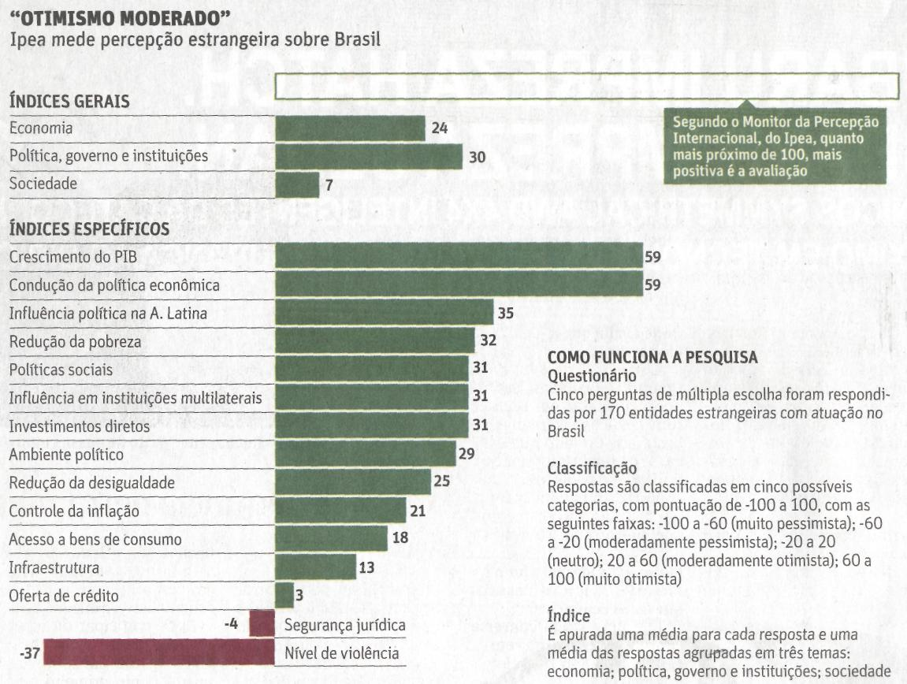

Fonte: Folha de S.Paulo, São Paulo, 6 set. 2010, Primeiro Caderno, p. A6.

